Martes
03
de mayo

Tercero de Primaria
Lengua Materna

Ignacio Zaragoza, héroe nacional

Aprendizaje esperado: identifica las características generales de las autobiografías.

Identifica las características de personajes, escenarios, y establece su importancia
en la historia.

Énfasis: emplea adjetivos y adverbios para describir personas, lugares y acciones.

¿Qué vamos a aprender?

Aprenderás a identificar las características generales de las autobiografías.

¿Qué hacemos?

En la sesión de hoy vamos a conocer a un personaje muy importante para la historia de nuestro país que participó en un hecho significativo para todos los mexicanos sucedido el día 5 de mayo de 1862 los mexicanos conmemoramos la “Batalla de Puebla” cada 5 de mayo.

En la “Batalla de Puebla” participó un general muy importante que logró derrotar al ejército más poderoso del planeta en ese momento, que era el ejército francés.

Estamos hablando del general Ignacio Zaragoza, quien comandaba al ejército mexicano.

Ignacio Zaragoza fue un general y estratega importante que llevó a la victoria al ejército mexicano.

Ahora vamos a conocer al personaje que estamos conmemorando el día de hoy, para eso te invito a ver el siguiente video.

- La vida de Ignacio Zaragoza.
https://www.youtube.com/watch?v=uVvLa3Q9DYg

En sesiones pasadas revisamos que un tipo de texto donde se relata la vida de un personaje desde una perspectiva propia en un texto es la autobiografía, justo como la que se narra en el video, pues es el mismo personaje es el que narra los sucesos de su vida, por eso narra en primera persona.

Para conocer más sobre este gran personaje, analizaremos otro tipo de texto, que es la biografía, aquí continuaras aprendiendo sobre la vida de Zaragoza después de lo que ya escuchaste. Fíjate cómo su vida se liga con el evento histórico de la batalla de Puebla.

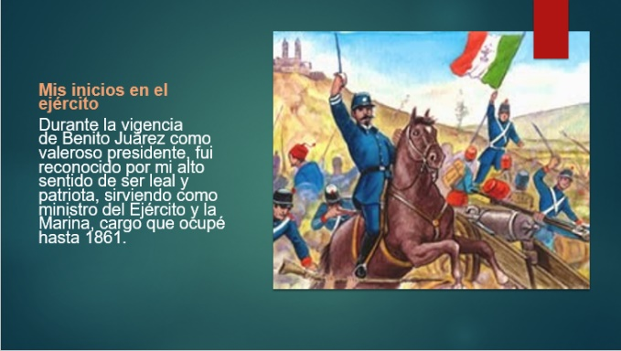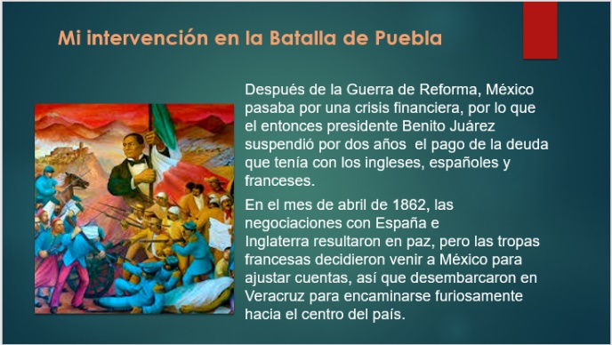
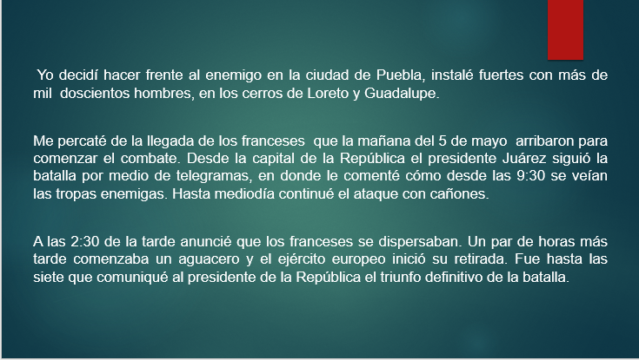

Con esta lectura de la autobiografía has conocido más a fondo la vida de Ignacio Zaragoza.

Recuerdas las características de las autobiografías como la que acabamos de leer.

Cuando la ibas leyendo pudiste identificar que quien realizó el relato es la misma persona de la que se habla.

En las autobiografías se utiliza el recurso del relato en primera persona por eso dice “Yo decidí” por ejemplo.

Otra característica que pudiste notar es que en la autobiografía se iban contando los sucesos en el orden en el que sucedieron.

Esta característica es muy importante y respeta el orden cronológico ya que se entienden mucho mejor los hechos que fueron sucediendo en la vida del personaje.

En esta autobiografía nos señalan los años, 1861 y 1862 es más, llegan a especificar un día, el 5 de mayo, y a dar las horas en las que sucedieron las cosas.

La mención de la hora nos hace más fácil entender lo rápido que pasó todo, ahora, otra característica importante que hay que considerar para escribir una autobiografía es el uso de adjetivos que te ayudan a identificar y describir las características de las personas, los lugares y los animales, si es el caso.

Para que quede esto más claro, identifica los adjetivos que aparecen en la segunda parte de la autobiografía que leíste. Encerraremos con color rojo los adjetivos que identifiquemos.
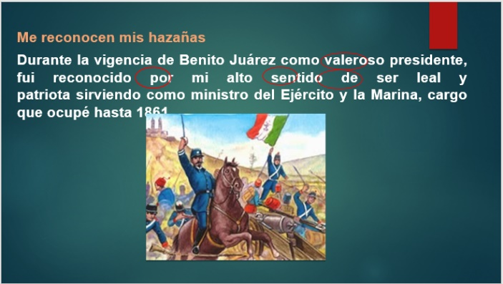

Para comprender mejor nuestro texto narrativo, un recurso que no hay que olvidar, es el uso adecuado de los adverbios que son las palabras que modifican o complementan el significado del verbo, del adjetivo, de otro adverbio o de toda una oración.

Por ejemplo, en la oración, “Llegué bien” el adverbio “bien” nos responde a la pregunta “¿Cómo llegué?” y en “Debemos despertarnos temprano”, el adverbio “temprano” nos indica cuándo debemos despertarnos, esos son adverbios de modo y tiempo.

Vamos a ver algunos otros ejemplos de adverbios que podemos utilizar en nuestros textos. Los adverbios de tiempo responden a la pregunta, ¿Cuándo? y los de lugar a ¿Dónde?
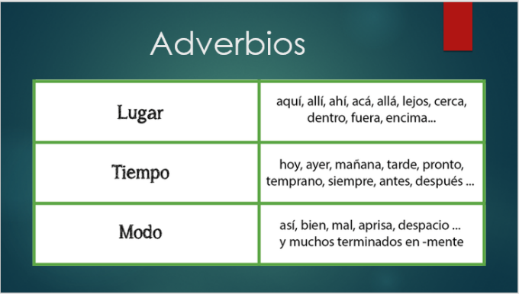

Con estos ejemplos podrás ubicar los adverbios que utilizamos en la autobiografía que estamos revisando el día de hoy.

Ahora vamos a revisar la última parte de la autobiografía de Ignacio Zaragoza llamada “Mi intervención en la Batalla de Puebla”. En ella vamos a encerrar con un rectángulo amarillo un adverbio de lugar, uno de tiempo y uno de modo que encontremos. ¿De acuerdo?
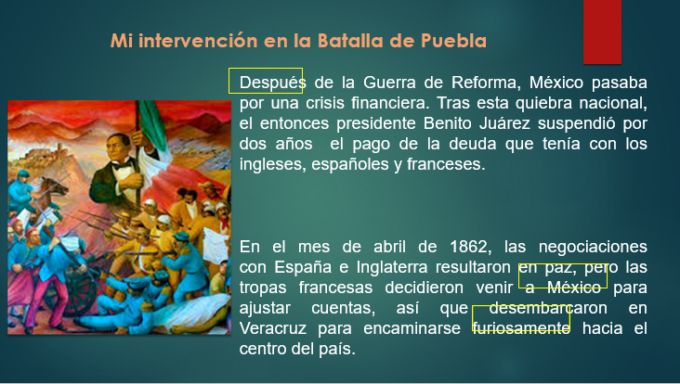

Veo que después es un adverbio de tiempo, que venir a México es una frase adverbial porque a México modifica al verbo venir y es una frase adverbial de lugar, y tenemos finalmente, al adverbio furiosamente que es un adverbio de modo porque nos dice cómo.

Finalmente falta recordar una característica muy importante en estos textos escritos, que es identificar el tiempo verbal en el que está escrito.

En este caso, los verbos que se utilizan se encuentran conjugados en pasado porque son acciones que tiene mucho tiempo que sucedieron.

Que te parece si vas subrayando los verbos que se encuentran conjugados en tiempo pasado en la última parte de la autobiografía en donde Zaragoza relató como culminó la Batalla de Puebla.
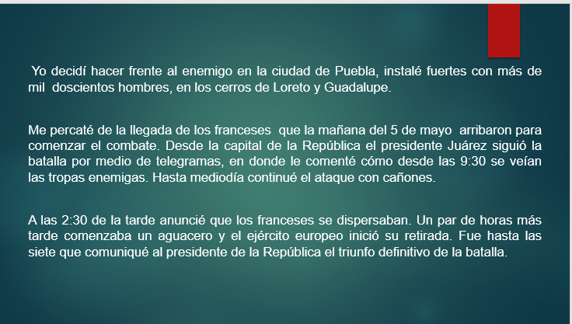

Recuerda que los verbos en pasado son aquellos verbos situados en un tiempo anterior al presente y que describen situaciones que ya concluyeron. Como en este caso de la autobiografía en la que Zaragoza ya falleció hace tiempo.
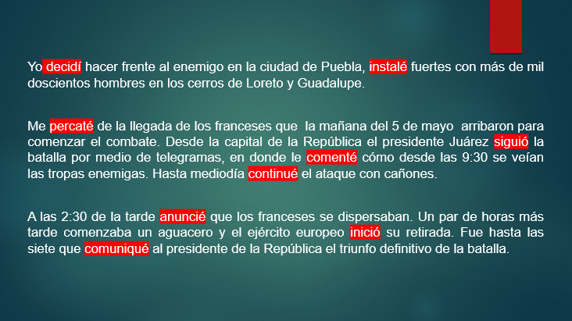

Antes de terminar me gustaría comentarte dos datos curiosos sobre Ignacio Zaragoza.

Él fue elegido en el año 2001 para aparecer en el billete de denominación de $500 en el anverso aparecía la efigie de Ignacio Zaragoza, y a la izquierda, representación de un fragmento de la obra "Fuertes combates sostenidos en los cerros de Loreto y Guadalupe" de José Cusachs, en el reverso la representación del campanario y cúpulas de la catedral de Puebla, y elementos ornamentales de la región.
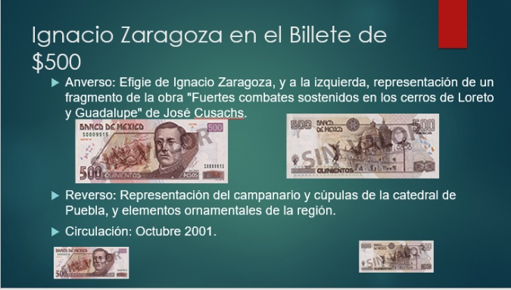

Recuerdo muy bien que hace tiempo yo llegué a usar ese billete, ahora ya son distintos.

Como curiosidad, este billete fue sustituido en el año 2018 y se incluyó en el anverso la imagen del personaje que fue presidente durante la Batalla de Puebla, Benito Juárez.
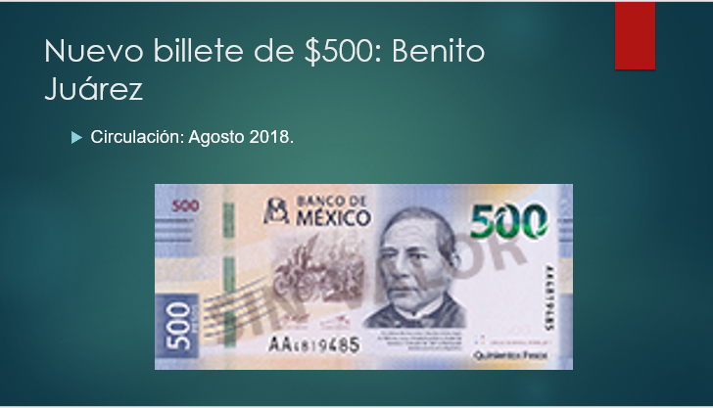

El segundo dato curioso es que en la CDMX cada 5 de mayo se realiza una representación muy llamativa de la Batalla de Puebla en el cerro del Peñón de Los Baños. Vamos a ver un video que nos ilustra este dato, pero hay que recordar que fue grabado antes de la actual pandemia que nos afecta.

- Representación de la Batalla del 5 de mayo en el Peñón de los baños
https://www.youtube.com/watch?v=ILvcQvDF6fQ

Recapitulando lo aprendido, las características de una autobiografía.

- La narración se encuentra en primera persona.
- Se mencionan fechas y acontecimientos importantes.
- Los verbos que se ocupan se encuentran conjugados en pasado.
- Para realizar una mejor descripción de los hechos, lugares y personas se utilizan los adjetivos.
- Para complementar los verbos o acciones se utilizan los adverbios que pueden ser de lugar, tiempo y modo.

Si quieres recordar estas características de nuevo puedes consultar tu LTG páginas 92 93 y 94
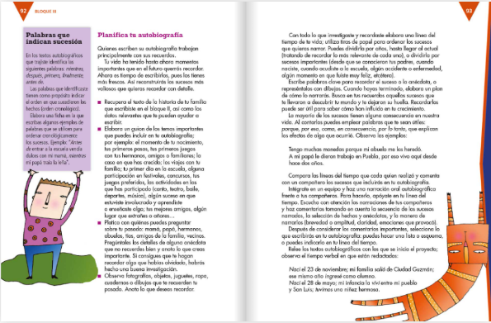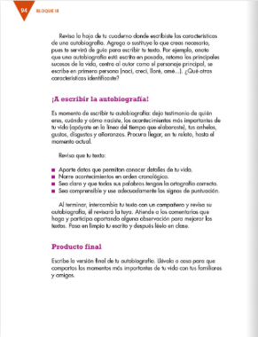

El reto de hoy:

Te invito a buscar la biografía de Benito Juárez o Porfirio Díaz, ambos fueron personajes importantes que participaron en la “Batalla de Puebla” considera las características que aprendiste en la sesión de hoy para reescribirla en una autobiografía en la que estos personajes nos relatan su propia vida.

Si te es posible consulta otros libros y comenta el tema de hoy con tu familia. Si tienes la fortuna de hablar una lengua indígena aprovecha también este momento para practicarla y platica con tu familia en tu lengua materna.

¡Buen trabajo!

Gracias por tu esfuerzo.

Para saber más:
Lectura

https://www.conaliteg.sep.gob.mx/primaria.html

